اتجاهات حديثة في تمييز المنتجات الإلكترونية

- التوجه بالعلامة: Brand Orientation
مدى اهتمام المنظمة بخلق وتنمية وحماية هوية العلامة واعتبارها محور التركيز في استراتيجية التسويق بشكل ينعكس على المعتقدات والقيم التنظيمية مما يؤدي إلى تحقيق مزايا تنافسية.

أبعاد التوجه بالعلامة
- القدرات التمييزية للعلامة
تشير إلى إدراك العميل بأن العلامة تعد وسيلة لتحديد الهوية والاختلاف عن العلامات المنافسة. كما تعني أن تعمل العلامة كرمز للملكية وكوسيلة للتعريف.
- القدرات الوظيفية للعلامة
وتشير إلى إدراك العميل لمدى إرضاء العلامة لحاجاته ورغباته، وتعرف القدرات الوظيفية للعلامة بأنها قدرات مرتبطة بالجوانب الملموسة للعلامة والتي يتم تقييمها بالأداء.
- قدرة العلامة على إضافة قيمة
وتشير إلى إدراك العميل لقدرة المنظمة على توظيف مواردها لإضافة قيمة له من خلال تقديم مزايا تختلف عن تلك المقدمة من العلامات المنافسة.
- القدرات الرمزية للعلامة
وتشير إلى قدرة العلامة على التأثير المعنوي على العملاء من خلال الصورة الذهنية وانعكاس العلامة في عقولهم.

- إعادة تهيئة العلامة: Brand Repositioning
عملية تعديل أو تغيير في العلامة أو عملية تعديل في هوية العلامة والصورة الذهنية للعلامة.

أبعاد إعادة تهيئة العلامة
- هوية العلامة
تمثل الطريقة التي تهدف المنظمة من خلالها إلى التعريف بنفسها أو منتجاتها، إذا ، فمثلاً، كانت علامة IBM تستهدف خدمة العملاء، فيجب أن يتم التعبير عن هذه الرسالة في الرموز والألوان والأحداث والمناخ التنظيمي وسلوك المرؤوسين.
- الصورة الذهنية للعلامة
الطريقة التي يدرك بها العملاء العلامة، كما تعكس ما يدركه العميل عن العلامة وما يتوقعه عما ستفعله العلامة.

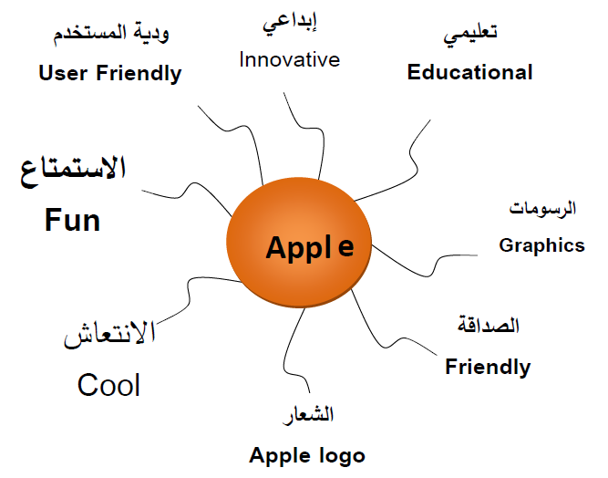

- شخصية العلامة
مجموعة من السمات البشرية المتعلقة بالعلامة والتي يدركها العميل بشكل يتوافق مع شخصيته، وبهذا يكون اختيار العميل للعلامة مبنياً على توافق شخصية العلامة مع شخصيته.

أبعاد شخصية العلامة

- إخلاص العلامة  - صادقة Honest  - مفيدة Wholesome  - مبهجة Cheerful  - واقعية Down | - نشاط العلامة  - جريئة Daring  - نشيطة Spirited  - تخيلية Imaginative  - عصريةUp -to -date
- كفاءة العلامة  - يمكن الاعتماد عليها Reliable  - ذكية Intelligent  - ناجحة Successful | - تطور العلامة  - راقية Upper class  - جذابة Charming
- متانة العلامة
- مغامرة Outdoorsy
- قوية Tough

